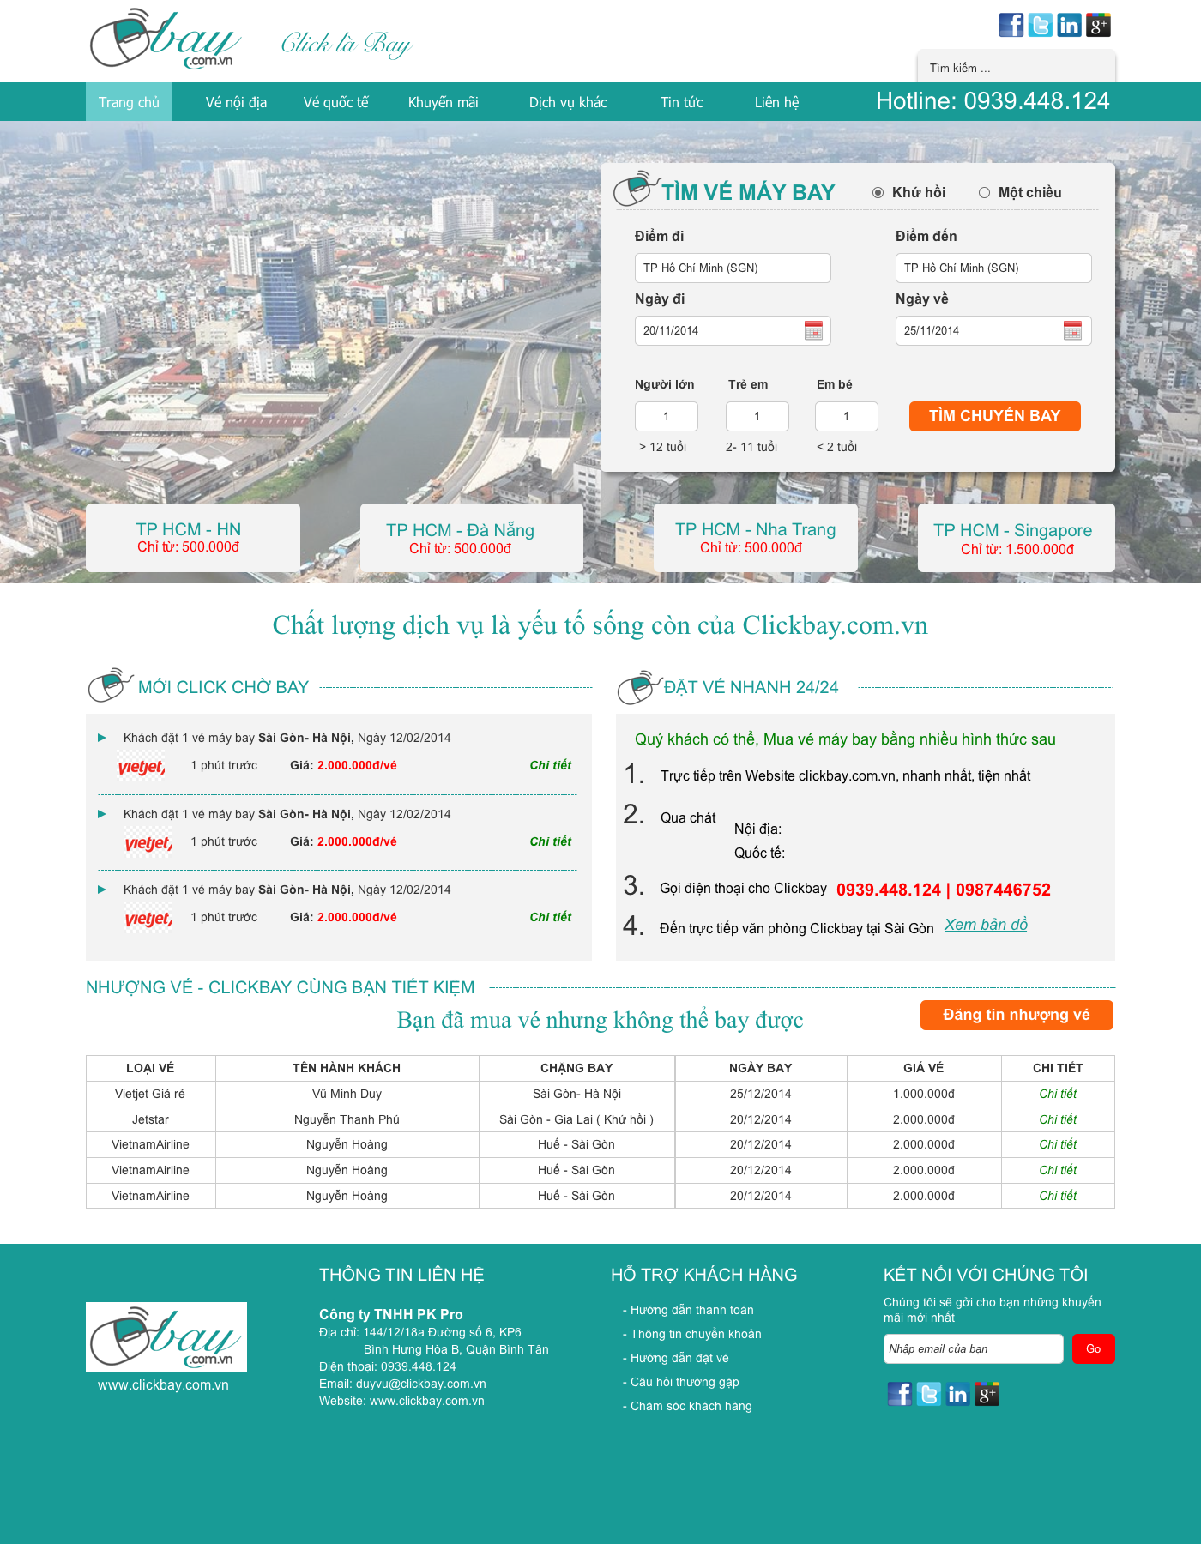

Menu: fix tĩnh

Box tìm kiếm: sử dụng Api.

Banner: slide show

4 Box quảng cáo: là hình / text

** “Mới Click chờ bay” :

+ Get 3 vé mới nhất book.

+ Click “Chi tiết” : vào trang tìm cùng hãng, cùng loại vé, cùng ngày, cùng địa điểm.

** “Đặt vé nhanh”: Text

+ “Xem bản đồ” => trang liên hệ

** “Nhượng vé – Clickbay cùng bạn tiết kiệm”: tương tự http://baynhe.vn/nhuong-ve

+ Load 5 tin nhượng vé mới nhất.

+ “Chi tiết” : vào chi tiết vé nhượng.

+ “Xem thêm” : vào trang nhượng vé.

NHƯỢNG VÉ MÁY BAY:

*Khi bạn đã mua vé máy bay nhưng không thể đi vì lý do gì đó. Bạn muốn bán lại vé(nhượng lại).

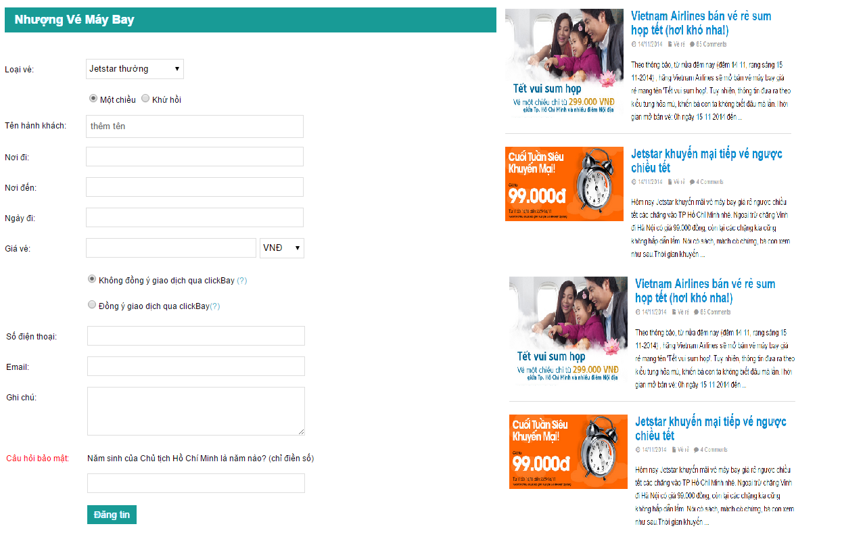

Box tin tức mới nhất

Form đăng tin

Table Form: ***TicketConcession***

|  |  |
| --- | --- |
| Id | Tự tăng |
| TicketType | Tên loại vé |
| RoundTrip | 1-Khứ hồi / 0-một chiều |
| PassengerName | Tên hành khách |
| FromPlace | Nơi đi |
| ToPlace | Nơi đến |
| DepartDate | Thời gian khởi hành (ngày giờ) |
| ReturnDate | Thời gian về (Ngày giờ) |
| TicketPrice | Giá vé |
| CurrencyCode | Mã tiền tệ, VNĐ – USD – EUR |
| IsHelper | Có đồng ý giao dịch qua ClickBay (Đơn vị sẽ kiểm tra vé có chính xác không) |
| ContactName | Tên người liên hệ |
| ContactPhone | Số điện thoại người liên hệ |
| ContactEmail | Email người liên hệ |
| Deleted | Đã xóa; 0-chưa xóa; 1-đã xóa |
| Description | Ghi chú |

+ Loại vé: ***TicketType***

Load loại vé lên. Khi user chọn “Loại khác” thì hiện ra texbox để nhập tên loại vé khác.=> khi user sẽ lưu tên loại vé mới vào “***TicketType***”



+ Chọn “khứ hồi” : sẽ load ngày về (ở dưới ngày đi)

+ Câu hỏi bảo mật: để tránh spam. Dùng capcha gì cũng đươc.

DANH SÁCH NHƯỢNG VÉ MÁY BAY:

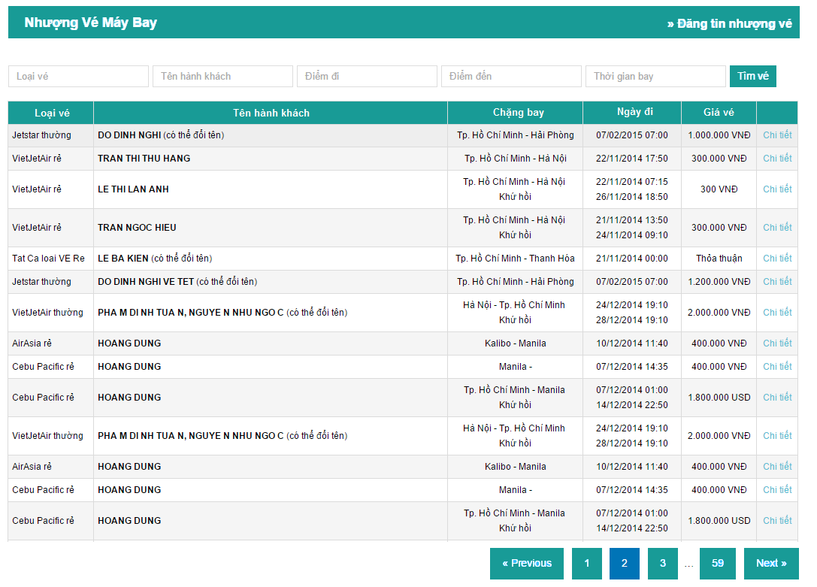

Table: ***TicketConcession***

+ Load danh sách nhượng vé. Phân trang 20 tin.

+ Tìm kiếm:

.Loại vé: load danh sách loại vé.

.Tên hành khách: gõ vào, tìm gần đúng.

.Thời gian bay: tìm ngày đi

.Điểm đi – Điểm đến: tìm gần đúng.

+ Chi tiết:

